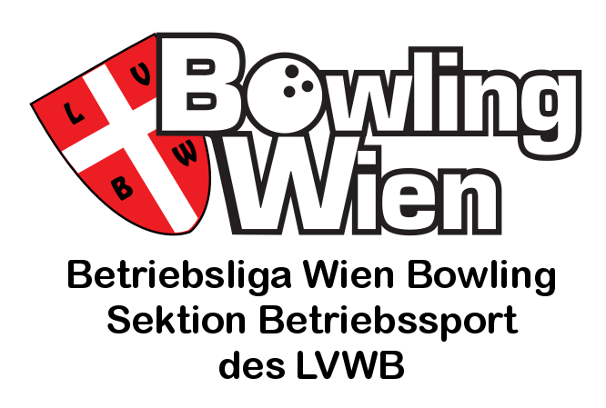
Wiener Betriebsliga Bowling - WBLB
Landesverband Wien Bowling
Sektion Betriebssport
Beheimgasse 5 – 7
A-1170 Wien

Bericht 5 aus Lille
Der Team- Bewerb ist fast beendet – es fehlen lediglich noch 8 Ergebnisse.
Weder BBSV noch A1 konnten sich steigern, leider im Gegenteil. Das Positive: beide Teams sollten morgen im Semfinale sein – BBSV als 6. und A1 als 9. wobei Figaros 1 A1 noch verdrängen könnte. Trotzdem ist es toll zwei österr. Mannschaften mal im Semifinale zu haben, bzw. da alle Pins summiert werden stehen die Chancen auf`s Finale auch nicht schlecht.
Auch bei den Anderen war es ein ständiges Auf und Ab.
Wichtig ist, dass es viele lachende Gesichter gab, es Spaß machte und mein persönlicher Wunsch, dass die Mädls und Jungs von sIT dieses Jahr pünktlich nach Hause kommen.
Bis morgen nach dem Finale.

Die Ergebnisse aller Mannschaften bzw. Details:
http://bowling.lexerbowling.com/becresults/2018/

